# Documentazione progetto “WebMarket”

Gruppo di lavoro

|  |  |  |  |
| --- | --- | --- | --- |
| Matricola | Nome | Cognome | Contributo al progetto |
| 281113 | Simone | Rabottini | Back-end, Front-end, Modellazione dati, Documentazione |
| 279494 | Giacomo | Calcaterra | Back-end, Front-end, Modellazione dati |
| 280548 | Antonio | Addario | Back-end, Front-end, Modellazione dati, Documentazione |

Data di consegna progetto: 21/01/2025

## Introduzione

Il seguente progetto tratta la realizzazione di **un sistema di acquisti online** vincolato e guidato pensato per essere utilizzato all’interno di un’organizzazione pubblica.

Il sistema offre una esperienza di utilizzo differente per ogni tipo di utente: *ordinante*, *tecnico* e *amministratore*. Nel dettaglio: gli **ordinanti** e i **tecnici** possono rispettivamente interagire attraverso la definizione di **richieste** e **proposte** **di acquisto**, con la finalità di soddisfare i bisogni del cliente, ed eseguire l’**ordine di acquisto**; **l’amministratore** possiede un’interfaccia dedicata dove può **gestire gli utenti** che possono accedere, e **tutte le categorie e caratteristiche** che riguardano una richiesta, ottenendo così un sistema scalabile in grado di essere adattato ai contesti più svariati.

## Dipendenze software

* **HTML5:** realizzazione struttura base
* **CSS:** realizzazione layout
* **W3.CSS:** framework CSS di supporto
* **JavaScript:** programmazione lato client
* **Java Servlet:** programmazione lato server
* **Freemarker:** motore di templating
* **MySQL Connector:** driver di connessione per database MySQL
* **Gson:** libreria che trasforma oggetti in JSON
* **JavaMail** **API:** gestione dell’invio di notifiche agli utenti tramite email

## Layout del sito

Il layout del sito è stato costruito con **W3.CSS**, un framework CSS realizzato da w3Schools che possiede caratteristiche interessanti, tra cui quello di essere leggero e facile da utilizzare. Questo framework è stato scelto per diversi motivi:

* non necessita di alcuna licenza di utilizzo
* utilizza unicamente fogli di stile CSS puri, a differenza di altri framework
* è conforme agli standard W3C
* offre supporto completo per realizzazione di design *responsive*, che riveste un’importanza fondamentale in questo sito
* le classi offrono grande supporto cross-browser e cross-device, coprendo la maggior parte dei browser e dispositivi utilizzati
* vasta presenza di classi “helper” che aiutano la realizzazione del layout, come *w3-center*

Si è scelto di realizzare un layout **semplice ma ordinato**, mirato esclusivamente a centrare lo scopo del sistema: far incontrare la domanda degli ordinanti con l’offerta dei tecnici. Inoltre, questa scelta ha il fine di suggerire una semplicità di utilizzo che andasse incontro a tutti i tipi di utenti, anche quelli meno affini alla navigazione web.

Ottenere un design responsive è stata sin dall’inizio una priorità, per far sì che l’esperienza di utilizzo rimanesse sempre la stessa a prescindere dal dispositivo utilizzato, che sia da un desktop, un tablet, o uno smartphone. Questo è possibile grazie al fatto che le componenti del sito si adattano a essere visualizzate in base allo schermo del client, ottimizzando così lo spazio a disposizione.

La parti fondamentali del layout sono l’header, il corpo, e il footer.

L’**header** (intestazione) rappresenta una parte statica del sistema, in quanto contiene il logo e lo slogan che contraddistinguono il sito, e il menù di navigazione. In particolare, quest’ultimo offre opzioni a seconda del ruolo dell’utente che ha effettuato l’accesso, ad esempio un’ordinante avrà la possibilità di accedere alle sue richieste, proposte ricevute, ordini ecc., e l’amministratore avrà possibilità di accedere alla gestione degli utenti o le categorie. Oltre a queste opzioni, l’utente ha facoltà di effettuare il logout attraverso l’apposito pulsante. Sarà presente anche il breadcrumb che guiderà l’utente alla navigazione del sito.

Il **corpo** rappresenta la parte dinamica del sistema, cambia a seconda del tipo di pagina che viene visualizzata. La rappresentazione dei contenuti del sito è guidata dalle “cards”, dei veri e propri contenitori dedicati, contenenti informazioni o campi che variano a seconda della funzionalità richiesta:

* **Card “detail”**: nel caso si richiedono i dettagli di un elemento, come ad esempio una richiesta o un ordine, il contenitore riporterà tutte le relative informazioni debitamente spaziate e ordinate
* **Card “list-items”**: nel caso si richiede di visualizzare una lista di elementi, come ad esempio lo storico di richieste o proposte, il contenitore presenterà una tabella con tutti gli elementi della lista, mostrandone le informazioni principali
* **Card “form”**: nel caso bisogna inserire ad esempio una nuova richiesta o una nuova proposta, il contenitore presenterà un modulo con tutti i campi necessari da compilare

Infine, il **footer** rappresenta una parte statica del sistema, semplicemente riporta un’email di contatto per la segnalazione di problemi.

## Funzionalità

Verrà spiegata l’utilità di ogni funzionalità e verranno inseriti gli screenshots più significativi.

*Funzionalità comuni a tutti gli utenti*:

* **Login**: tutte le funzionalità sono riservate agli utenti registrati al sistema, per cui è necessario inserire le proprie credenziali di username e password per accedere al sistema. Una volta effettuato il login è possibile anche effettuare il logout dal menù principale

* **Menù principale di navigazione:** si può accedere ai settori principali del sistema grazie al menù principale presente nella testata del sito. Le opzioni del menù variano a seconda del tipo di utente che effettua l’accesso. Verrà riportato rispettivamente il menù dell’ordinante e del tecnico (che sono uguali ma con funzionalità diverse), e quello dell’amministratore

* **Breadcrumb:** questa funzionalità favorisce la navigabilità del sito. Il suo scopo è quello di tenere traccia della posizione di un utente nel sito, indicando tutti i passaggi che ha effettuato per arrivare a una determinata pagina

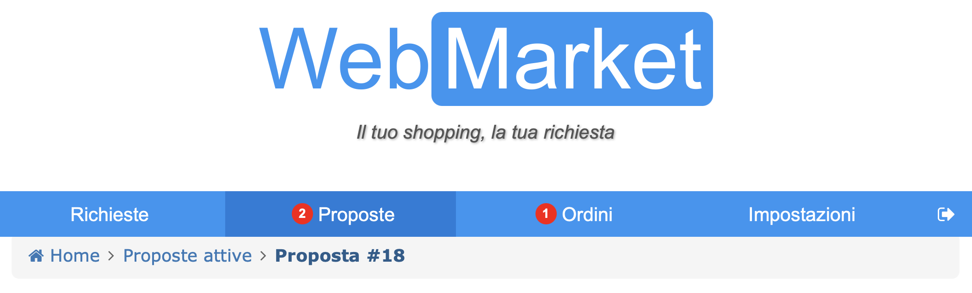

* **Impostazioni** account: ogni utente in qualsiasi momento è in grado di poter cambiare la propria password inserendo la precedente, e i propri dati come username, nome, cognome ed email

* **Notifiche:** ordinanti e tecnici, per ogni aggiornamento ad esempio riguardante rispettivamente le loro richieste e proposte, riceveranno una mail sull’indirizzo email indicato in fase di registrazione. Inoltre, la sezione interessata dalla notifica (ad esempio “Richieste”) verrà segnalata con un “badge”, e l’oggetto interessato verrà debitamente evidenziato

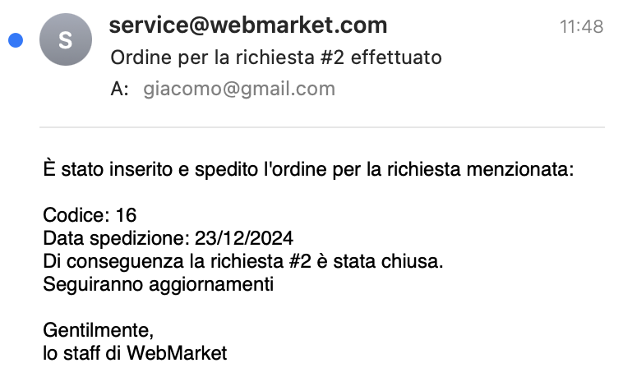

Per ogni tipologia di utente sono state realizzate funzionalità ad hoc per il proprio ruolo.

*Ordinante*:

* **Homepage**: appena si effettua il login appare la funzione principale per un ordinante, ovvero la definizione di richieste di acquisto. Attraverso dei pratici menù a discesa, l’ordinante viene guidato nella scelta della categoria, che verrà poi raffinata con la scelta della sottocategoria e microcategoria del prodotto.  
  Parlando dal punto di vista implementativo, una volta scelta la categoria, le relative sottocategorie e microcategorie vengono recuperate dinamicamente grazie all’utilizzo di JavaScript e della libreria “Gson” che gestisce i dati in modo asincrono.  
  Oltre alla funzionalità principale, la homepage presenta anche le richieste attive dell’ordinante

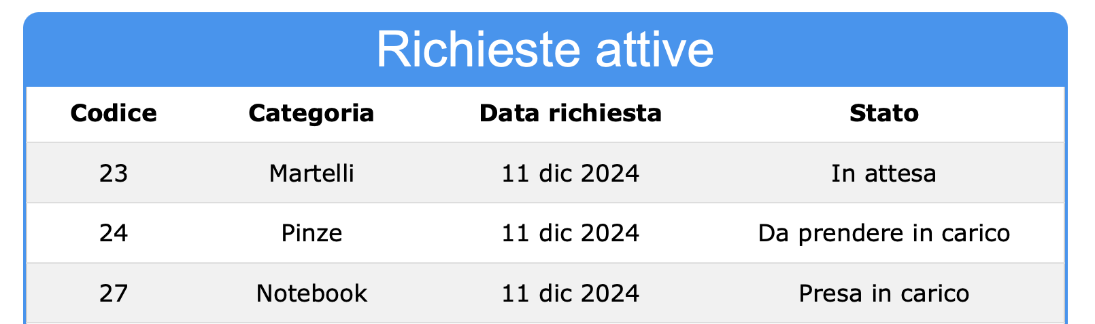

* **Definizione richiesta** di acquisto: una volta scelta la microcategoria, l’ordinante dovrà definire i valori desiderati delle caratteristiche della richiesta; ad esempio, se avrà scelto la microcategoria dei Notebook, dovrà specificare processore, RAM ecc., o lasciare i campi vuoti se indifferente

* **Visualizzazione** **storico** delle proprie **richieste** di acquisto: l’ordinante può vedere una lista delle richieste svolte e completate, dove per ognuna può vederne i dettagli
* **Visualizzazione** di una **richiesta** effettuata: l’ordinante può vedere i dettagli di una richiesta effettuata, che riguardano nello specifico codice, stato, data, microcategoria di riferimento, valori delle caratteristiche, eventuali note, e storico delle proposte associate a quella richiesta

* **Visualizzazione** delle **proposte** di acquisto ricevute e attive: l’ordinante può vedere una lista delle proposte attive ricevute. Con “proposta attiva” ci si riferisce a proposte associate a richieste non ancora concluse, e quindi non ancora concretizzate in ordine; tra queste vi possono essere proposte con stato: “In attesa” di revisione da parte dell’ordinante; “Accettata” e in attesa di riscontro di un tecnico; “Rifiutata” in attesa di una nuova proposta da parte del tecnico; “Conclusa: Rifiutata” se, in merito a una richiesta con più di una proposta, la proposta è stata rifiutata e ne sono state inviate altre da revisionare. Per ogni proposta è possibile visualizzarne i dettagli

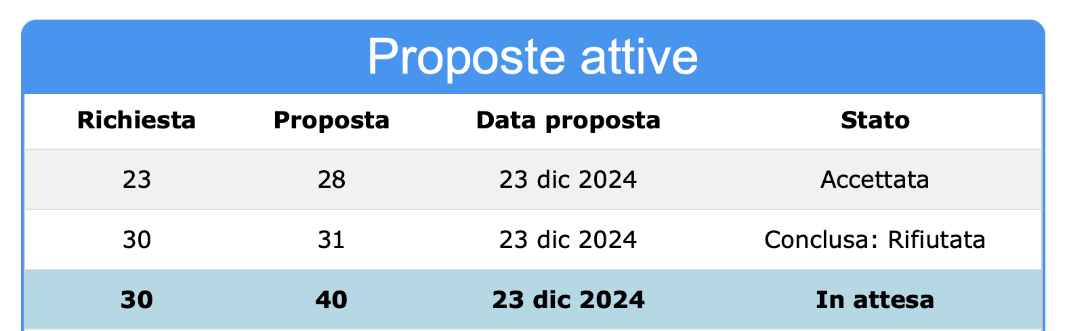

* **Visualizzazione** di una **proposta**: l’ordinante può vedere i dettagli di una proposta ricevuta, che riguardano nello specifico codice, stato, data, tecnico incaricato, richiesta di riferimento, prodotto proposto, ed eventuali note. Se la proposta è in attesa di riscontro, l’utente può accettare o rifiutare la proposta, e in quel caso è necessario indicare una motivazione

* **Visualizzazione** **storico** dei propri **ordini** di acquisto: l’ordinante può vedere una lista degli ordini svolti, dove per ognuno può vederne i dettagli

* **Visualizzazione** di un **ordine**: l’ordinante può vedere i dettagli di un ordine effettuato, che riguardano nello specifico codice, stato, data di ordine e consegna, tecnico di riferimento, richiesta e proposta di riferimento. Se l’ordine è in attesa di riscontro, l’utente può accettarlo o rifiutarlo, e anche in questo caso è necessario indicare una motivazione

*Tecnico*:

* **Homepage**: appena effettua il login, il tecnico può visualizzare la lista di richieste che ha in carico a cui può effettuare una proposta. Inserire le richieste in carico in homepage permette una migliore gestione del carico di lavoro del tecnico e incentiva l’inserimento di proposte

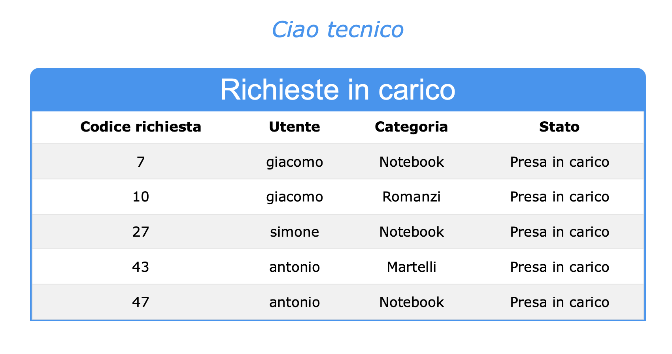

* **Visualizzazione** delle **richieste** di acquisto da prendere in carico: il tecnico può visualizzare la lista delle nuove richieste che sono state inserite nel sistema, e che può prendere in carico

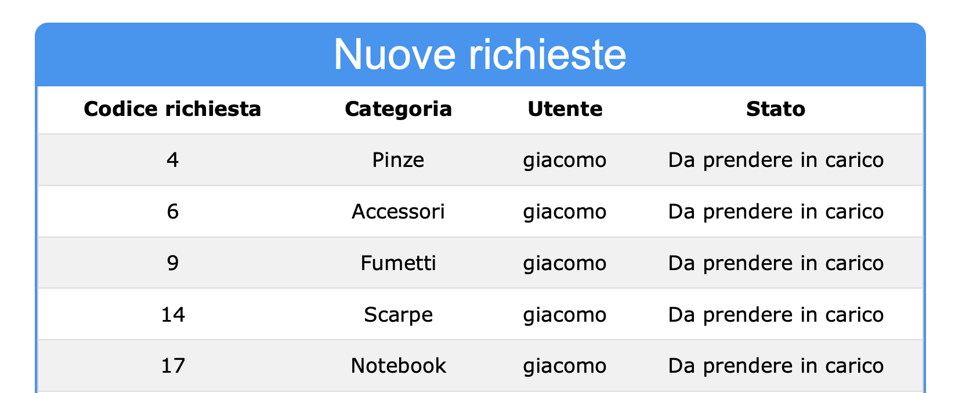

* **Visualizzazione** di una **richiesta**: il tecnico può visualizzare i dettagli di una richiesta che riguardano nello specifico codice, stato, data, ordinante, microcategoria di riferimento, valori delle caratteristiche, eventuali note
* **Definizione proposta** di acquisto: il tecnico può compilare una proposta inserendo nome del produttore, nome, codice e prezzo del prodotto, ed eventuali URL di riferimento e note

* **Visualizzazione** **storico** delle **proposte** di acquisto effettuate: il tecnico può vedere la lista di tutte le proposte effettuate agli ordinanti del sistema, e per ognuna può vederne i dettagli
* **Visualizzazione** di una **proposta**: il tecnico può vedere i dettagli di una proposta che ha svolto che riguardano nello specifico codice, stato, data, richiesta di riferimento, dati relativi al prodotto proposto ed eventuali note e URL di riferimento.  
  Se la proposta viene rifiutata, il tecnico ha la facoltà di ricompilare direttamente una nuova proposta, in caso viene accettata, il tecnico potrà inviare l’ordine
* **Visualizzazione** **storico** degli **ordini** di acquisto svolti: stessa funzionalità dell’ordinante, ma adattata alla figura del tecnico
* **Visualizzazione** di un **ordine**: stessa funzionalità dell’ordinante, ma adattata alla figura del tecnico

*Amministratore*: per questo ruolo è stata prevista un’interfaccia di “back-office” dedicata in grado di visionare e gestire il contenuto del sistema. Nello specifico sono state previste le seguenti funzionalità.

* **Homepage**: appena esegue l’accesso, l’amministratore può visualizzare una dashboard contente il resoconto dei dati presenti nel sistema, con statistiche per ogni entità

* **Gestione utenti:** l’amministratore può gestire gli utenti visualizzando la lista degli utenti registrati, può registrare nuovi utenti, può aggiornare i loro campi, e può eliminarli

* **Gestione categorie:** l’amministratore può gestire le categorie visualizzando la lista delle categorie inserite, può inserirne delle nuove, può modificarle, e può eliminarle.  
  Cliccando sulla riga di una categoria si può accedere alla gestione delle sottocategorie relative a una categoria, e cliccando sulla riga di una sottocategoria può accedere alla gestione delle microcategorie relative a una sottocategoria
* **Gestione caratteristiche:** da “Gestione microcategorie”, cliccando sulla riga di una microcategoria si può accedere alla lista di caratteristiche associate, dove anche qui si può: visualizzare la lista di tutte le caratteristiche, aggiungere delle nuove, modificarle, ed eliminarle

## Struttura e navigabilità del sito

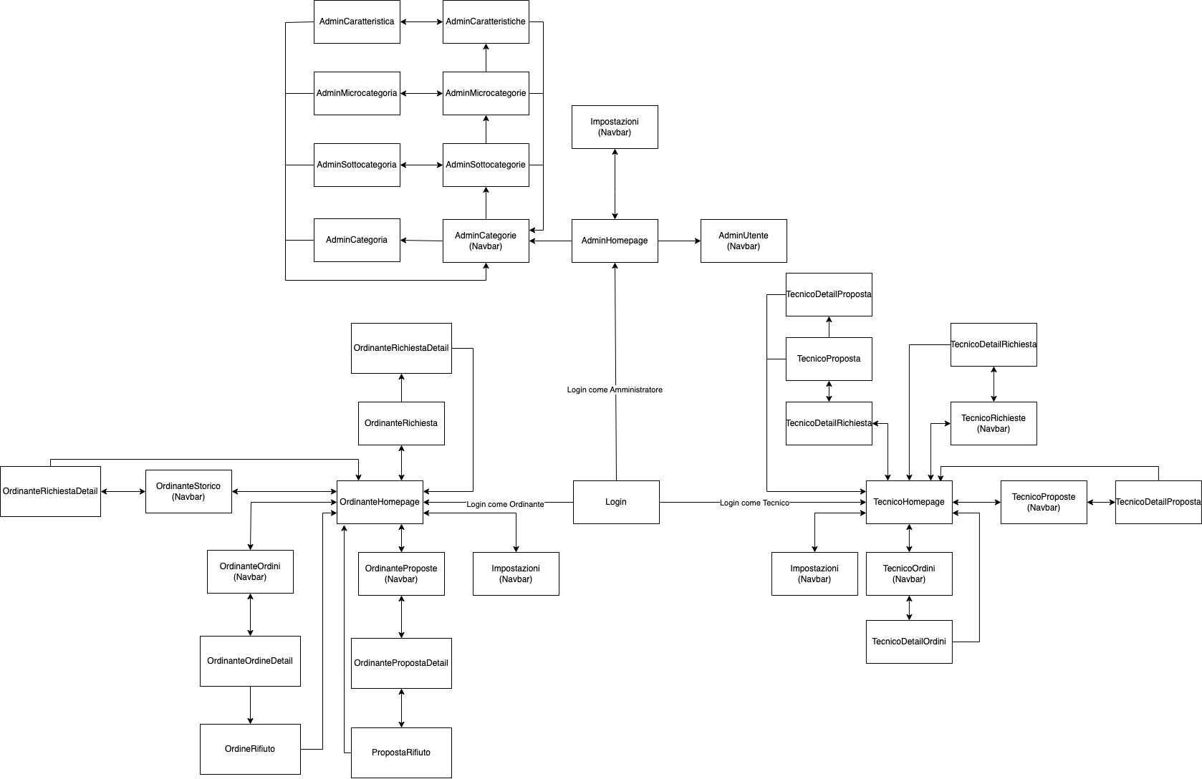

Si noti come l’introduzione del breadcrumb conferisca un’alta navigabilità del sito: ogni utente riesce a raggiungere agevolmente tutte le proprie pagine a partire dalla homepage e viceversa.  
È importante sottolineare però, che questa alta raggiungibilità dei siti è controbilanciata da diversi controlli lato server:

1. per entrare in ogni pagina è richiesto l’accesso da parte dell’utente. Se si prova a entrare in queste pagine senza accedere, si viene reindirizzati al login
2. se si entra in una pagina non autorizzata, l’utente verrà reindirizzato alla relativa pagina di errore
3. se si entra in una pagina inesistente, ad esempio la visualizzazione dettagli di un ordine non esistente sul database, l’utente verrà reindirizzato alla relativa pagina di errore

Il punto 2 è stato realizzato grazie all’introduzione dei *filtri* di Java Servlet che, prima che l’utente tenta di accedere a una pagina, controlla che abbia i permessi per poterlo fare.

Ad esempio, un’ordinante possiede i permessi per poter accedere alle proprie pagine dedicate, ma se prova ad accedere “manualmente” alle pagine dell’amministratore o del tecnico viene immediatamente bloccato e reindirizzato alla pagina di errore.

## Schema relazionale della base di dati

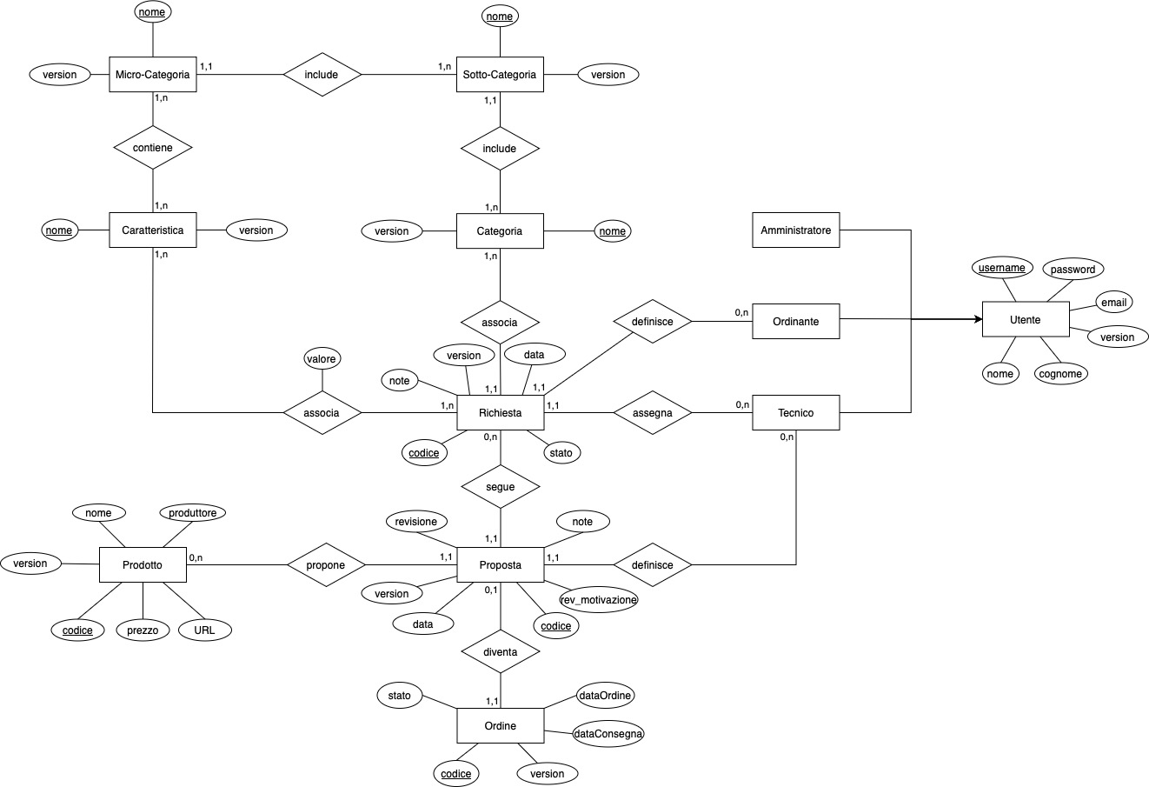

### Progettazione concettuale

#### Entità

* **Utente***Chiave*: username  
  Ogni autore viene identificato univocamente dal suo username, in quanto è un attributo unico che può corrispondere a un solo utente. Quest’ultimo può figurare come un amministratore, un ordinante o un tecnico, e ciò viene esplicitato attraverso una generalizzazione totale dal punto di vista concettuale, e attraverso l’attributo “ruolo” dal punto di vista implementativo. Come mostrato dallo schema, in base al ruolo di un utente si ottengono relazioni diverse con le altre entità
* **Categoria***Chiave*: nome  
  Il nome di una categoria “macro” (o principale) è un attributo unico, per cui viene identificata da quest’ultimo.   
  Concettualmente, una **categoria** possiede una **struttura ad albero** per cui ogni categoria viene suddivisa in sottocategorie, e una sottocategoria viene suddivisa in “microcategorie” che raffinano la tipologia di prodotti considerati.
* **Sottocategoria***Chiave*: nome  
  Il nome di una sottocategoria che corrisponde a una categoria è un attributo unico, per cui viene identificata da quest’ultimo.
* **Microcategoria***Chiave*: nome  
  Il nome di una “microcategoria” che corrisponde a una sottocategoria è un attributo unico, per cui viene identificata da quest’ultimo.
* **Caratteristica***Chiave*: nome  
  Ogni caratteristica che caratterizza una “microcategoria” di prodotti si identifica con il proprio nome
* **Richiesta***Chiave*: codice  
  Ogni richiesta è identificata da un codice, un campo numerico che si incrementa ad ogni nuova richiesta inserita nel sistema. Tra i vari attributi presenta il campo “**stato**” che può assumere uno di questi valori:
  + **'Da prendere in carico':** la richiesta è stata inserita nel sistema ed è in attesa di essere presa in carico da un tecnico
  + **'Presa in carico':** il tecnico prende il carico la richiesta per poter definire la relativa proposta di acquisto
  + **'In attesa':** una volta definita la proposta, si attende il riscontro dell’ordinante, che decide se accettare la proposta, e quindi concretizzarla in un ordine, oppure rifiutarla. In caso di rifiuto, lo stato della richiesta torna a “Presa in carico”
  + **'Completata':** la richiesta ha trovato una proposta soddisfacente e quindi è stato inserito l’ordine
* **Proposta***Chiave*: codice  
  Ogni proposta è identificata da un codice, un campo numerico che si incrementa ad ogni nuova proposta inserita nel sistema. Tra i vari attributi presenta il campo “**revisione**” che modella lo **stato** di una proposta che è soggetto a revisioni da parte dell’ordinante. Per questo motivo, è presente anche il campo “**rev_motivazione**” che riporta **note** relative alla **revisione** di un ordinante, come ad esempio il motivo del rifiuto di una proposta.  
  Il campo “Revisione” può assumere uno di questi valori:
  + **'In attesa':** viene inviata la proposta all’ordinante e si attende un riscontro
  + **‘Accettata':** la proposta viene accettata
  + **'Rifiutata':** la proposta viene rifiutata, e il tecnico può compilare una nuova proposta associata alla stessa richiesta, per provare a soddisfare i bisogni del cliente
  + **'Conclusa':** la proposta ha soddisfatto i bisogni del cliente ed è stato inviato l’ordine
  + **'Conclusa: Rifiutata’:** la proposta è stata rifiutata e per la stessa richiesta il tecnico ha avanzato un’altra proposta; per cui viene conclusa. Questo stato è utile al fine di tracciare uno storico delle proposte associate a una richiesta
* **Prodotto***Chiave*: codice  
  Con l’entità “Prodotto” si evita di appesantire l’entità “Proposta” con troppi attributi, aprendo anche alla possibilità che un prodotto riferente a una proposta rifiutata (e quindi non ancora venduto) possa figurare anche in altre proposte (vedi relazione *propone*).  
  Per “**codice**” si intende il **numero di serie** che, assumendo dalla specifica che i prodotti sono inscatolati e reperibili in magazzino, è sempre disponibile e identifica univocamente il prodotto.  
  Per “**produttore**” si intende chi intende chi realizza il prodotto; in questo campo solitamente viene riportata la **marca** (es. Apple, Microsoft ecc.).  
  Per “**nome**” si intende il nome del **modello** di prodotto (es. MacBook Air M2, Surface Laptop ecc.).
* **Ordine***Chiave*: codice  
  L’ordine avviene quando una proposta viene accettata da un ordinante e il tecnico concretizza la spedizione del prodotto.  
  Ogni ordine è identificato da un codice, un campo numerico che si incrementa ad ogni nuovo ordine inserito nel sistema.  
  Il campo “**stato**” può assumere uno di questi valori:
  + **'In attesa':** l’ordine è stato inserito, spedito, e consegnato all’ordinante. Si attende un riscontro
  + **'Accettato':** l’ordine è andato bene, per cui l’ordinante lo accetta
  + **'Rifiutato: non conforme':** l’ordinante non ha ricevuto il prodotto conforme alla sua richiesta, per cui rifiuta l’ordine
  + **'Rifiutato: non funzionante':** l’ordinante ha ricevuto un prodotto difettoso, per cui rifiuta l’ordine

#### Relazioni

**Ordinante 🡪 *definisce* 🡪 Richiesta:** un ordinante può definire una o più richieste. Una richiesta viene definita da un solo ordinante

**Richiesta 🡪 *associa* 🡪 Categoria:** a una richiesta viene associata una categoria, a una categoria viene associata a più richieste

**Categoria 🡪 *include* 🡪 Sotto-Categoria:** una categoria include una o più sottocategorie. Una sottocategoria viene inclusa in una sola categoria

**Sotto-Categoria 🡪 *include* 🡪 Micro-Categoria:** una sottocategoria include una o più microcategorie. Una microcategoria viene inclusa in una sola sottocategoria

**Micro-Categoria 🡪 *contiene* 🡪 Caratteristica:** una microcategoria contiene una o più caratteristiche. Una caratteristica viene contenuta in una o più microcategorie  
Infatti, ad esempio la stessa caratteristica “RAM” è contenuta contemporaneamente alle microcategorie “Smartphone” e “Notebook”

**Richiesta 🡪 *associa* 🡪 Caratteristica:** una richiesta associa una o più caratteristiche, e una caratteristica si associa a una o più richieste  
Ad ogni associazione corrisponde un valore, ad esempio: effettuando la richiesta di un “Notebook” tra le varie caratteristiche da compilare figura “RAM”, che può assumere ad esempio il valore “8GB”

**Richiesta 🡪 *assegna* 🡪 Tecnico:** una richiesta si assegna a uno ed un solo tecnico, e un tecnico può avere uno o più richieste assegnate

**Tecnico 🡪 *definisce* 🡪 Proposta:** un tecnico definisce una proposta, e una proposta viene definita da un tecnico

**Richiesta 🡪 *segue* 🡪 Proposta:** una richiesta può seguire una o più proposte, una proposta segue una richiesta  
La scelta concettuale dietro ciò è che si assume che ogni proposta di un tecnico è a sé stante, e che più proposte possono essere associate a una richiesta nel caso ci sia un rifiuto da parte dell’ordinante

**Proposta 🡪 *propone* 🡪 Prodotto:** una proposta propone un prodotto, e un prodotto può essere proposto da una o più proposte.  
Con questa scelta concettuale si apre alla possibilità che un prodotto riferente a una proposta rifiutata (e quindi non ancora venduto) possa figurare anche in altre proposte

**Proposta 🡪 *diventa* 🡪 Ordine:** una proposta può diventare un ordine, e un ordine deriva da una proposta

## Fruizione del sito su browser

Il sito è compatibile con i browser più importanti utilizzati dalla community Web. Di seguito verranno riportati i browser su cui è stato testato il sito con successo:

* Apple Safari
* Google Chrome
* Microsoft Edge
* Mozilla Firefox

Tutti i browser menzionati presentano piena compatibilità delle funzionalità e offrono il massimo rendering possibile delle componenti del layout. Tuttavia, in Mozilla Firefox è stata riscontrata qualche piccola incertezza nel rendering dei select dinamici (vedi funzionalità **Homepage Ordinante**), che però non impatta significativamente l’esperienza di utilizzo.

Di seguito verrà riportata la **validazione** delle pagine HTML.

**NB**: Diverse pagine sono pressoché simili tra loro, ad esempio la pagina di visualizzazione dei dettagli di un ordine è simile a quella dei dettagli di una richiesta. Per questo motivo, si riporterà solo la validazione di una di pagina per ogni “tipologia”, scrivendo le eventuali pagine simili a quest’ultima.

### Homepage Ordinante

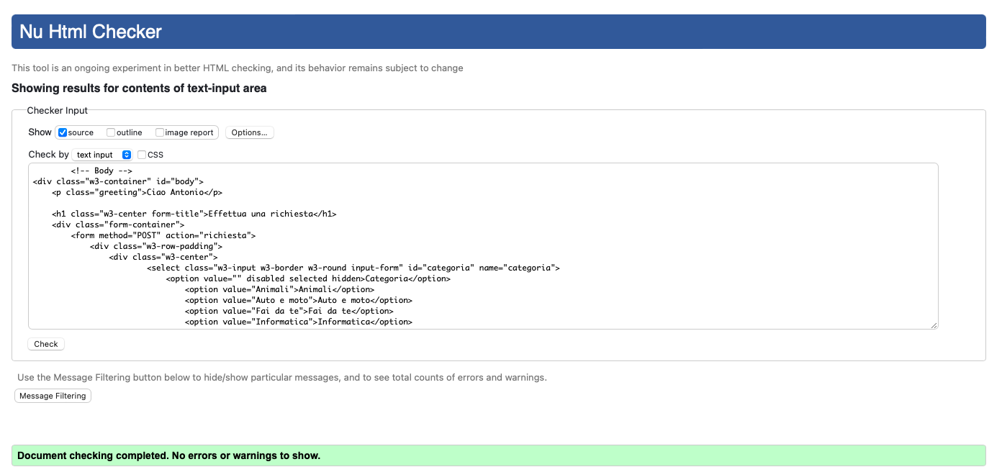

### Definizione richiesta (ordinante)

**Pagine simili:** Definizione proposta (Tecnico), Rifiuto proposta (Ordinante), Rifiuto ordine (Ordinante)

### Storico richieste (ordinante)

**Pagine simili:** Lista nuove richieste(Tecnico), Storico proposte attive(Ordinante), Storico proposte (Tecnico), Storico ordini(Ordinante e Tecnico)

**Pagine simili:** Dettaglio richiesta (Tecnico), Dettaglio proposta (Tecnico e Ordinante), Dettaglio ordine(Tecnico e Ordinante)

### Homepage Tecnico

### Homepage Amministratore

### Gestisci utenti (Amministratore)

**Pagine simili:** Gestisci categorie, Gestisci sottocategorie, Gestisci microcategorie, Gestisci caratteristiche (Amministratore)

### Aggiungi/Modifica Utente (Amministratore)

**Pagine simili:** Aggiungi/modifica categoria, sottocategoria, microcategoria, caratteristica (Amministratore)